Sport par période :

Nous avons choisi de regarder quels sports intéressent le plus les chercheurs en psychologie sportive.



Nous remarquons que le football, le basketball et le soccer (on différencie les deux car le football aux Etats-Unis est ce que l’on appelle en France le football américain). L’athlétisme (nous avons regroupé toutes les disciplines de l’athlétisme : sprint, marathon, javelot dans cette catégorie) arrive quatrième de ce classement suivi du volley et de la natation. Dans ce top 15 des sports qui sont le plus cités, on remarque qu’il y a le baseball, le football américain et le basketball qui sont les sports les plus pratiqués aux Etats-Unis.

Ce qui nous a paru intéressant c’est de regarder l’évolution dans le temps des sports.

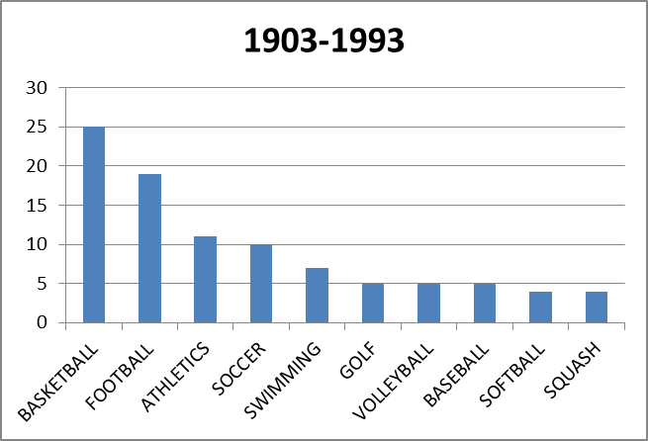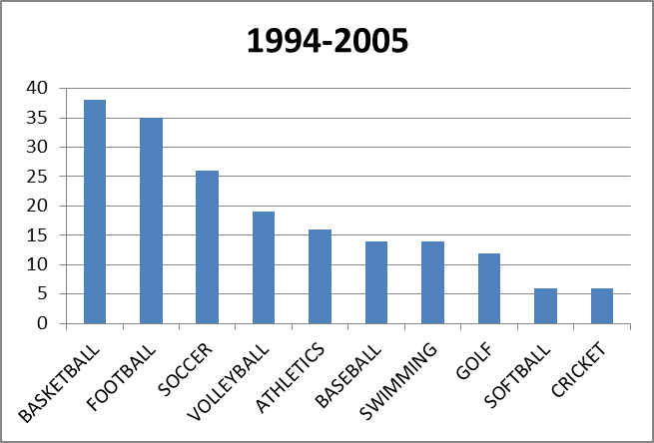

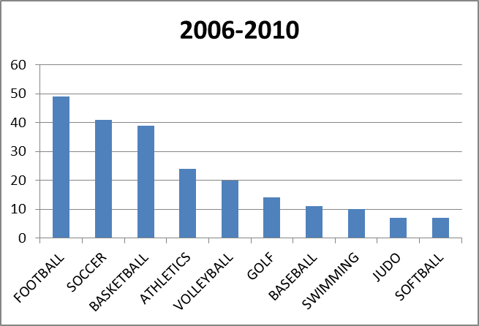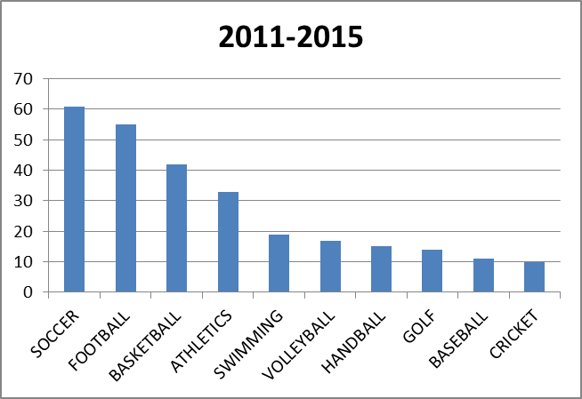

Nous remarquons que le sport qui intéressait le plus les chercheurs avant 2005 était le Basketball. Puis entre 2006-2010 ce fut le football américain et en fin dans la dernière période il s’agit du soccer. Ce dernier est le sport numéro un dans le monde et il commence à fortement se développer aux Etats-Unis ce qui pourrait expliquer sa première place. L’Athlétisme et la natation sont également des sports très pratiqués aux Etats-Unis et dans le monde notamment l’Athlétisme.

Dans la dernière période, nous constatons l’apparition du Handball dans le Top 10.

Nous souhaitons à présent regarder si, en fonction du pays, les sports étudiés sont différents.